Chaqueta electrónica

Maria Paola Fonseca Páez Silvana López Cuellar

Pontificia Universidad Javeriana Pontificia Universidad Javeriana

Bogotá DC, Colombia Bogotá DC, Colombia

Fonseca_maria@javeriana.edu.co Silvana-lopez@javeriana.edu.co

# Abstract

En el siguiente documento se expone la propuesta de una chaqueta automatizada, en este se pretende explicar al lector como se diseñó e implementó dicho proyecto, para su realización fue necesaria la aplicación de los conocimientos adquiridos en la clase de sistemas con procesadores con ayuda de la tarjeta de desarrollo AVR XMEGA-B1 XPLAINED.

# Introducción

La ropa es una de las cuestiones más agobiantes cuando se trata de climas adversos y altamente variables, donde en un día la temperatura puede variar repetidamente entre los 4°c hasta los 24°c como lo hace en Bogotá. Para el siguiente proyecto se implementó una propuesta de automatización de una prenda que tendrá como objetivo regular la temperatura suministrada al cuerpo según la temperatura del ambiente, además de tener otras funciones como lo es adaptarse al cuerpo según lo desee el usuario y según la luminosidad de la zona, graduar la de la chaqueta.

# Descripción de la propuesta

Para el desarrollo de este proyecto, se concebirá, diseñará e implementará una chaqueta con un sistema integrado de sensores y actuadores para automatizar ciertas funciones de esta.

Para empezar, se implementaron sensores de luz y temperatura para verificar las condiciones del ambiente. Tras esto, se activará una resistencia para generar calor y se cambiará la intensidad lumínica del logo de la chaqueta dependiendo de la del medio.

En el área baja de la espalda, se integraron motores para ajustar correctamente el tamaño de la chaqueta con respecto al usuario, de tal manera que queda al gusto del consumidor. El tamaño se graduará mediante dos pulsadores.

En el logo se implementará un *LED*, el cual se graduará automáticamente dependiendo de la luz del ambiente, de tal manera que entré más oscuro esté el ambiente, más luz emitirá el *LED*, y mientras más claro esté el ambiente, menos luz emitirá el *LED*.

# Dimensionamiento del Sistema

## Requerimientos

El sistema a implementar requiere la verificación de la temperatura del ambiente por medio de un sensor de temperatura y la verificación de la luminosidad con un sensor de luz para graduar la luminosidad emitida por la chaqueta, además debe, por medio de dos pulsadores, ajustar la chaqueta a la cintura a gusto.

## Especificaciones

El sistema de la propuesta es un sistema integrado que revisa constantemente los sensores y usa la información adquirida por estos para hacer funcionar los actuadores.

E

El sistema mide la temperatura, la cual, si es inferior a un valor confort, activa la resistencia. Si es superior a otro valor que no sea confort apaga la resistencia.

El sistema activa un motor, el cuál a través de dos pulsadores acorta o alarga el cordón de la espalda baja, girando en un sentido 1, de tal manera que la chaqueta pueda ajustare al gusto del usuario. Al oprimir el otro botón la chaqueta se desajusta girando el motor el sentido contrario hasta que se deje de oprimir dicho botón.

El sistema detecta la luz y de acuerdo a esta, cambia el brillo de un *LED* de tal manera que, a mayor oscuridad, mayor luz, y a mayor claridad, menor luz.

En dos *displays* siete segmentos controlados por despliegue dinámico, se muestra en tiempo real la temperatura de la chaqueta.

# Descripción y justificación de la solución implementada.

Gracias al Calentamiento global y todos los fenómenos causados por éste como lo son el fenómeno del niño y de la niña, varías ciudades del mundo se enfrentan a climas adversos que ponen en riesgo la salud tanto física como mental de sus ciudadanos. La solución que proponemos consiste en introducir una resistencia en nuestro prototipo de chaqueta electrónica la cual le proporcione calor al usuario cuando la temperatura sea demasiado baja, y cumpla el rol de una chaqueta normal cuando la temperatura ya sea aceptable, es decir, cuando la temperatura sea superior a los 20 grados.

Además de esto, tiene la función de graduar la luminosidad del logo dependiendo de la luminosidad del medio.

Finalmente, la chaqueta cuenta con la función de poderse ajustar a gusto del usuario mediante dos botones; uno para apretarla, y otro para soltarla.

# Máquina de estados finitos

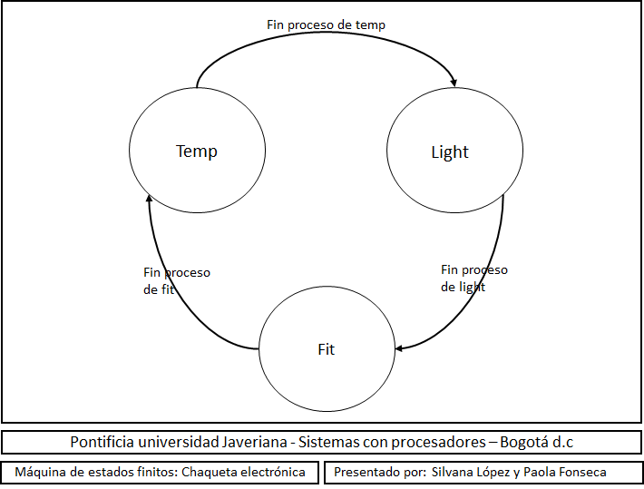

Figura 1. Máquina de estados finitos

|  |  |  |
| --- | --- | --- |
| Temp | Light | Fit |
| En este estado se lleva a cabo la conversión del resultado del sensor de temperatura a un valor, dependiendo de este valor se enciende o no la resistencia interna de la chaqueta. En este estado también muestra la temperatura en tiempo real. | En este estado se lleva a cabo la conversión del resultado del sensor de luz a un valor, dependiendo de este valor gradúa la luminosidad del *LED.* | En este estado se revisan los pulsadores para ajustar la chaqueta y se lleva a cabo el proceso para ajustar y desajustar la prenda. |

Figura 2. Definición de los estados

# Pruebas y análisis de resultados.

Durante el desarrollo del proyecto se llevaron a cabo varias etapas para el correcto desarrollo del mismo. La primera etapa tras plantear el proyecto fue hacer los circuitos junto con programas de prueba para cada parte del circuito y así verificar el funcionamiento de todas las partes, sin embargo, esto dejó en evidencia algunos errores en el cableado del circuito lo que condujo a arreglar algunas partes. De esta manera comprobando el correcto funcionamiento de todo el circuito. La segunda parte fue hacer la máquina de estados finitos y comenzar a implementar el código, sin embargo, debido al uso inapropiado de los estados el código no funcionaba correctamente, así que tras replantear el uso de cada estado e implementar el cambio en el código, éste funcionó correctamente. Para finalizar, la última etapa fue comprobar el funcionamiento completo de todo el proyecto conjunto, lo cual tuvo resultados satisfactorios luego de probarlo varias veces.

# CONCLUSIONES

* El correcto uso del *ADC* y el *PWM* es de suma importancia cuando se pretende medir variables físicas y producir un valor análogo, por lo que es importante tener cuidado en la implementación del mismo desde el inicio, ya que la mala definición de las variables llevaría a un funcionamiento incorrecto donde difícilmente se detectaría el error.
* Es importante tener en cuenta que el microcontrolador siempre va a ir más rápido que los periféricos, por lo que al programar, se debe tener en cuenta que el microcontrolador debe constantemente estar esperando a que éstos terminen sus respectivos procesos.

# References

1. M. Cano, “Proyecto 1-sistemas con procesadores,” Febrero 2016.
2. Tomado de página web: Domótica. Consultado en Marzo 2016. es.wikipedia.org/wiki/Frecuencia.
3. Tomado de página web: Sensor. Consultado en Marzo 2016. es.wikipedia.org/wiki/ Odometría.
4. IEEE formato“Título del documento,”.